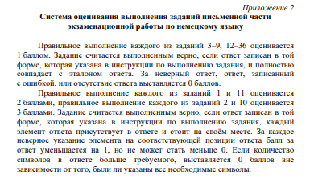
Номер задания | Правильный ответ
Раздел 1. Аудирование
1 | 152347
2 | 2113131
3 | 2
4 | 1
5 | 2
6 | 1
7 | 3
8 | 3
9 | 2
Раздел 2. Чтение
10 | 8456132
11 | 361245
12 | 3
13 | 2
14 | 2
15 | 4
16 | 3
17 | 1
18 | 4
Раздел 3. Грамматика и лексика
19 | endet
20 | länger
21 | dich
22 | Pausen
23 | dir
24 | gelernt
25 | Zuschauer
26 | Frage
27 | Lehrerin
28 | Prüfung
29 | ehrlich
30 | 4
31 | 2
32 | 1
33 | 2
34 | 1
35 | 3
36 | 2

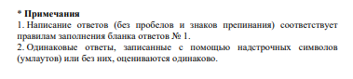
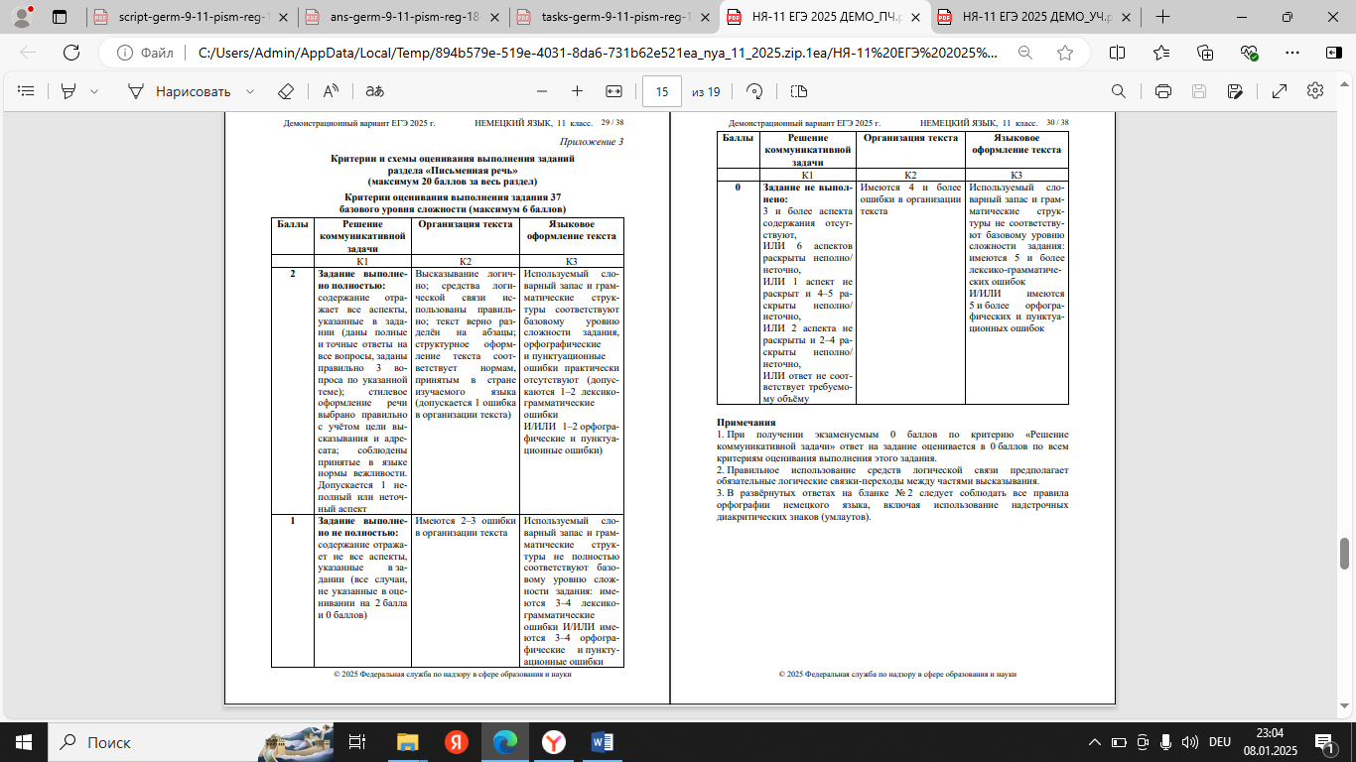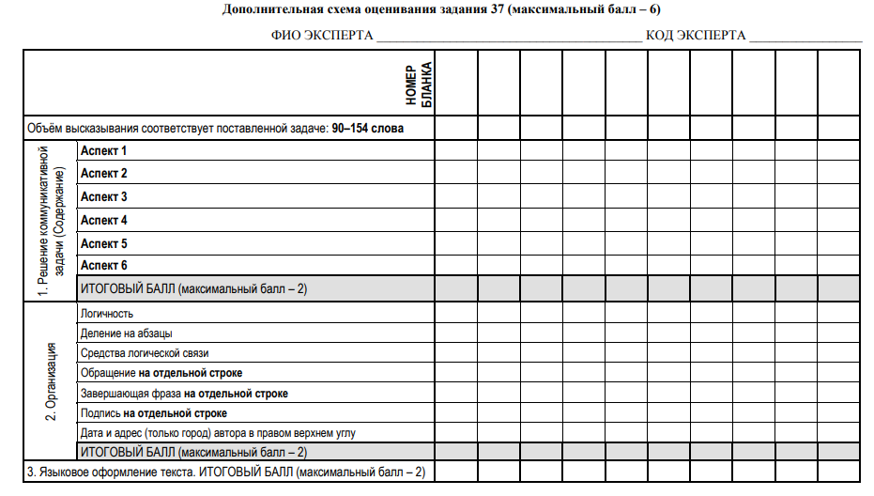
В следующей схеме оценивания прописаны конкретные вопросы, но количество аспектов остается прежним. Обратите внимание на аспекты 4-5.